电脑端页面布局实例
【实验内容】
设计一个登录界面，能够实现与数据库中数据表user账号密码交互，实现登录过程。
【实验要求】
- 能够实现也买布局。
- 实现javascript操作。
- 实现数据库后台的访问。
- 界面设计2课时，数据库访问2课时。
【实验过程】
- 界面布局
（1）布局构思，可以在网页上进行参考，可以选择如下界面，登录在侧面如图1，在中间如图2.

图1
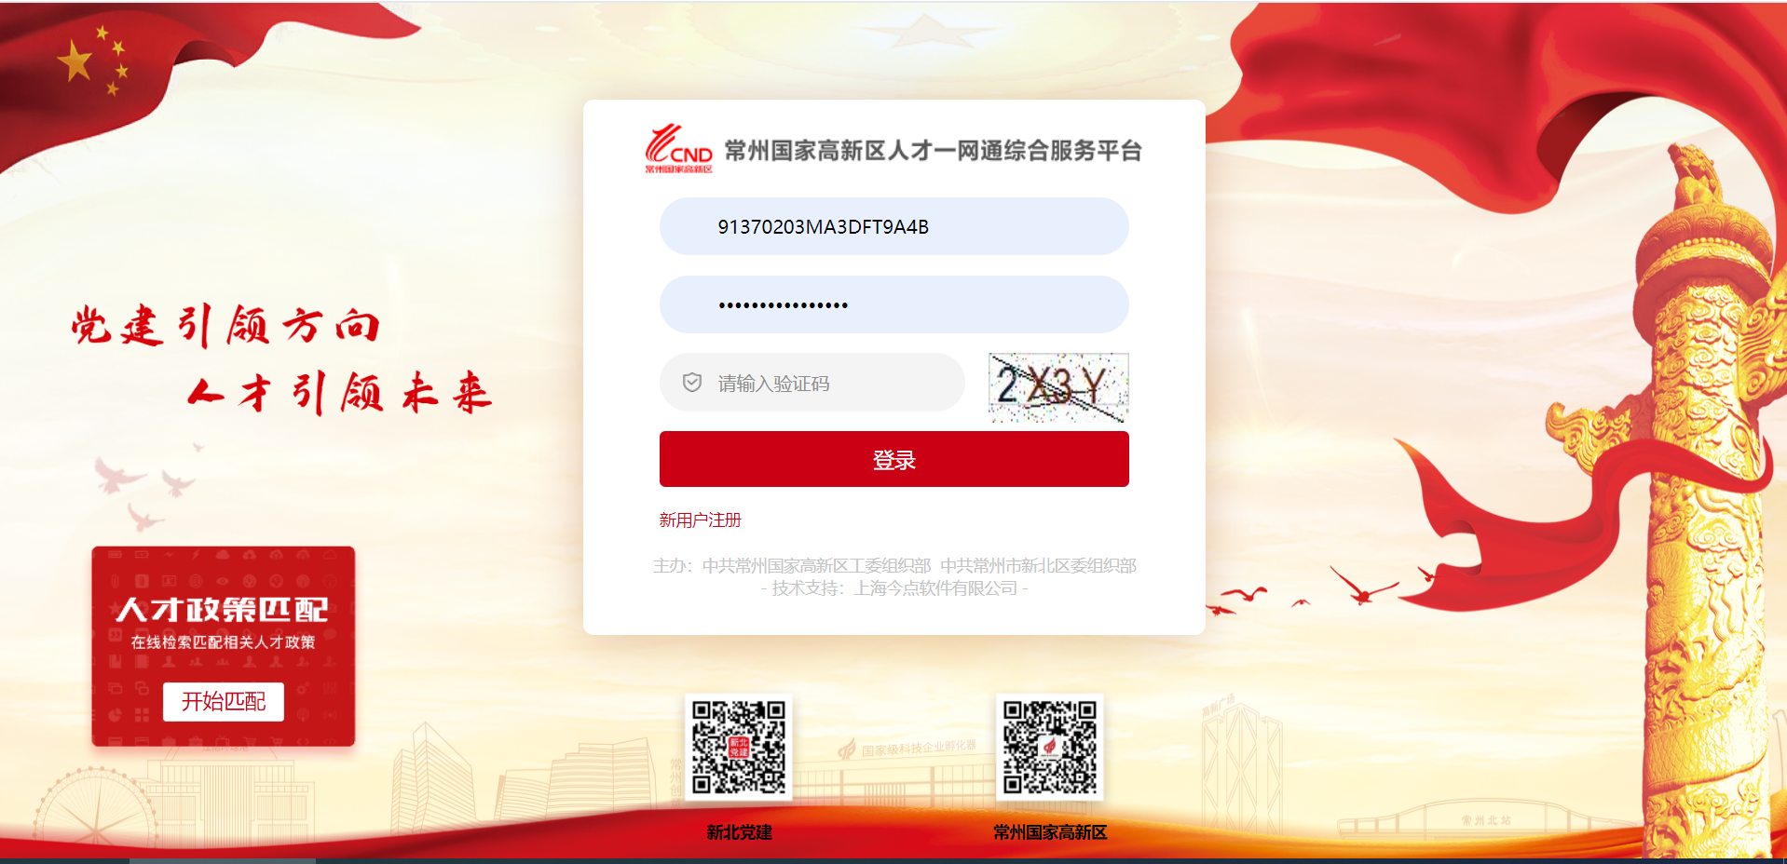
图2
（2）第一步，设定界面，添加背景，背景图要充满整个屏幕，需要设定整个区域<div></div>,并为其设置背景属性，以及body属性。设定该区域id名称为oaback，样式名称也为oaback，
在样式文件comm.js中为body设定边界、字体（使用其他字体可以在是用处修改）等。
body{
margin: 0;font-family: 微软雅黑;
user-select: none;
overflow-x:hidden;overflow-y:auto;word-break:break-all;
}
web区域设置如下：
<div id=”oaback”>

</div>
在样式文件中定义背景样式类
#hoaback{
width: 100%;padding: 0;
background: url("../img/doorback.png") no-repeat transparent center left;
background-size: 100% 100%;
}
上面无法实现背景能够显示在整个页面上，需要通过js计算，在comm.js中定义求web高度的函数。
function autoheight() {
//获取浏览器窗口高度
var winHeight = 0;
var winwidth=0;
if (window.innerHeight)
winHeight = window.innerHeight;
else if ((document.body) && (document.body.clientHeight))
winHeight = document.body.clientHeight;
//通过深入Document内部对body进行检测，获取浏览器窗口高度
if (document.documentElement && document.documentElement.clientHeight)
winHeight = document.documentElement.clientHeight;
return winHeight;
}
在web的onload/onsize事件中为oaback设定高度
<script language="javascript">
var sheight=autoheight();
window.onload=function () {
document.getElementById("hoaback").style.height=sheight+"px";

};
window.onresize=function (){
document.getElementById("hoaback").style.height=sheight+"px";
};//浏览器窗口发生变化时同时变化DIV
</script>
运行程序，在地址栏中输入127.0.0.1:端口号，显示页面如下，做完这一步再做下一步。

（3）第二步，设计登录区域，居中，分别放置标题图片、登录手机号、密码、图片验证码、登录按钮，可以添加注册和忘记密码超级链接项。需要创建注册res.html、忘记密码网页forget.html网页。具体过程如下：

- 数据交互（后端设计）

参考的页面代码
<!DOCTYPE html>
<html lang="en" xmlns:th="http://www.thymeleaf.org">
<head>
<meta charset="UTF-8">
<title>用户登录</title>
<link th:href="@{css/comm.css}" rel="stylesheet">
<script type="text/javascript" th:src="@{js/comm.js}" ></script>
<script language="javascript">
var sheight=autoheight();
window.onload=function () {
document.getElementById("hoaback").style.height=sheight+"px";
document.getElementById("loginfrm").style.marginTop=(sheight-600)/2+"px";

};
window.onresize=function (){
document.getElementById("hoaback").style.height=sheight+"px";
document.getElementById("loginfrm").style.marginTop=(sheight-600)/2+"px";
};//浏览器窗口发生变化时同时变化DIV
</script>
</head>
<body>
<form th:action="@{/}" method="post" name="lgfrm">
<div id="hoaback">
<div th:fragment="seltop">
<div id="fmback">
<div class="fmbackleft">
<div class="mtltop">青岛海立信土地房地产评估测绘有限公司</div>
<div class="mtlbottom" style="letter-spacing: 3px;">文件流转审核业绩考核办公系统</div>
</div>
<div class="fmbackright"></div>
</div>
</div>
<div th:fragment="selbot">
<div class="lgbottom">
<div style="font-size: 14px;height: 20px;line-height: 20px;vertical-align: middle;">青岛钜之彦信息技术有限公司. All Rights Reserved</div>
<div style="height: 30px;line-height: 30px;vertical-align: middle;">苏ICP备2022044767号-1</div>
</div>
<div style="clear: both;height: 110px;"></div>
</div>

<div id="loginfrm" >
<div style="clear:both;height: 40px;"></div>
<div class="linemd" style="color: blue;font-size: 24px;">欢迎用户登录</div>
<div style="clear: both;height: 30px;"></div>
<div class="linemodex">
<div class="divleft">手机号码:</div>
<div class="divright">
<input type="text" class="keinput" autofocus id="userPhone" name="userPhone" th:value="${userPhone}" onkeyup="isDigit('userPhone','prompt')">
</div>
</div>
<div style="clear: both;height: 30px;"></div>
<div class="linemodex">
<div class="divleft" >用户密码:</div>
<div class="divright">
<input type="password" onkeyup="isPasswd('userPass','prompt')" onfocus="isPasswd('userPass','prompt')" class="keinput" id="userPass" name="userPass" th:value="${userPass}">
</div>
</div>
<div style="clear: both;height:30px;"></div>
<div class="linemodex" >
<div class="divleft">验 证 码:</div>
<div class="divright">
<input type="text" onfocus="checkinput('userVretical','prompt','验证码',4)" onkeyup="checkinput('userVretical','prompt','验证码',4)" class="keinput" style="ime-mode:disabled;width: 150px;border-bottom: 1px solid grey;float: left;height: 36px;" id="userVretical" name="userVretical" >
<div style="float: right;height: 36px;line-height: 36px;">
<img th:src="@{/getVerifyCode}" onclick="changeCode('lgfrm') " width="130" height="36" id="vertcodex">
</div>
</div>
</div>
<div style="clear: both;height: 30px;"></div>
<div class="linemodex" style="border: none;" >
<div style="float: left;width: 62%;text-align: left;" id="prompt"><span style="font-size:16px;color: #1870a9; " th:text="${prompt}"></span> </div>
<a th:href="@{/frog}" class="loga" style="float: right;width: 37%;" target="_self">忘记密码？重置密码</a>
</div>
<div style="clear: both;height: 10px;"></div>
<div class="linemodex" style="border: none;">
<input class="regbtn" type="submit" value="立 即 登 录">
</div>
<div style="clear: both;height: 30px;"></div>
<div class="linemd" style="color: blue;font-size: 16px;">设计单位：江苏泽然信息技术有限公司</div>
</div>
</div>
</form>
</body>
</html>

